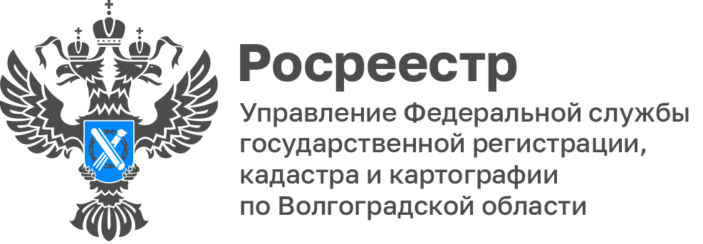

Состоялось рабочее совещание по вопросу выработки мер, направленных на регистрацию лиц, осуществляющих деятельность по выращиванию овощных и бахчевых культур на площади более 2,5 га
с привлечением наемных работников в качестве индивидуальных предпринимателей

Сотрудники Управления Росреестра по Волгоградской области приняли участие в рабочем совещании вопросу выработки мер, направленных на регистрацию лиц, осуществляющих деятельность по выращиванию овощных и бахчевых культур на площади более 2,5 га с привлечением наемных работников в качестве индивидуальных предпринимателей.

В ходе совещания его участники обсудили практические вопросы реализации положений Федерального закона от 31.07.2020 № 248-ФЗ
«О государственном контроле (надзоре) и муниципальном контроле
в Российской Федерации», а также вопросы, связанные с вступлением в силу постановления Правительства Российской Федерации от 10.03.2022 № 336 «Об особенностях организации и осуществления государственного земельного контроля (надзора), муниципального контроля».

«Необходимо продолжить взаимодействие органов исполнительной власти Волгоградской области в сфере земельных отношений в целях повышения эффективности использования земель на территории региона», - отметил начальник отдела государственного земельного надзора Вячеслав Грацкий.
С уважением,
Заборовская Юлия Анатольевна,
Пресс-секретарь Управления Росреестра по Волгоградской области
Mob: +7(937) 531-22-98
E-mail: zab.j@r34.rosreestr.ru

